需求疲弱再遇供给高峰 铁矿颓势难改

核心要点
1. 三、四季度是主流矿山发货量的高峰期。伴随着产量高峰和发货量高峰的同时到来，作为最大进口国的中国，铁矿石港口库存将会激增，铁矿石供应压力将再次显现。
2. 2015年年初以来，月度粗钢产量不断小幅下降，且降幅有扩大趋势。今年粗钢产量的减少是中国20年来首次供给的减少。作为原料端的铁矿石的需要压力开始显现。
3. 四大矿山的铁矿石开采成本极低，目前的铁矿石价格仍大大高于四大矿山的成本价，低廉的成本释放了价格的下行空间。
4. 从目前黑色金属所处的宏观经济氛围看不算乐观，对于素有经济晴雨表之称的黑色金属产业链来说，压力确实不小。从宏观的角度看，铁矿石处于悲观的市场环境中，这也将决定铁矿石悲观的价格。
5.从期现价差的结构看，1月合约贴水较多，期价下行阻力较大。而5月合约没有临近现货交割的压力，期价下行会显得更为顺畅些。
6.从技术走势看，期价中长期下行趋势延续中。后期1605合约的下行空间更大，1605合约在跌穿前期低点322.5后，会进一步向下310以及300逼近。
7.操作计划：
交易对象：1605合约
交易方向：做空
目标价位：300—310元/吨；
止损方案：向上有效突破20日线，考虑平仓离场。

一、行情回顾
从7月末8月初以来的行情走势看，黑色金属中的铁矿石走势与其他黑色系品种的走势出现分化，在其他黑色金属震荡下行，甚至创新低的走势中，铁矿石期价呈现一路震荡上行的反弹趋势。铁矿石主力合约1月期价自7月初的低点325反弹开始，最高涨至9月初的417，最高涨幅达25%。是什么原因让铁矿石期价与其他黑色系金属价格趋势出现了背道而驰呢？
图1、铁矿1601走势图
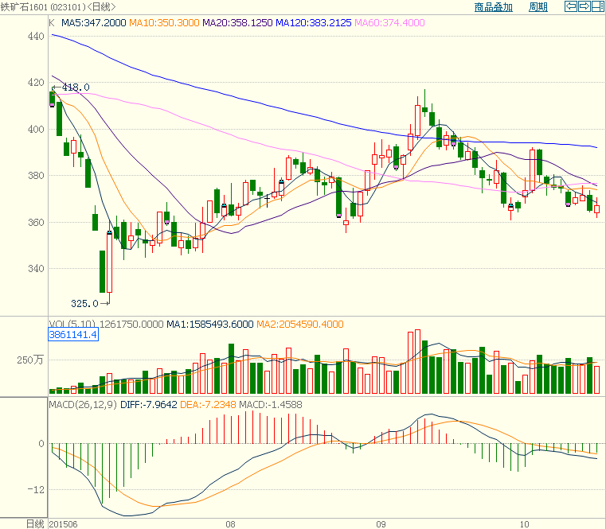
图片来源:博弈大师

二、基本面分析

1.现货反弹带动期货反弹
从下图铁矿石的走势图看，自铁矿石期货上市以来，期价走势与现货价格走势基本吻合，期现价格高度关联。7月中旬铁矿石现货价格开始出现底部企稳反弹的趋势，自390元/吨开始，逐渐突破400、410、420....一直涨至450元/吨附近。现货价格的企稳反弹是带动期货价格反弹的主要推动力量。

图2、铁矿石期价、现价走势图

资料来源：南华研究
供给紧张 需求增加——基本面发生短暂的改变
而现货市场的反弹主要是铁矿石的供需基本面发生了短暂的改变。首先，受人民币贬值进口铁矿石的成本提高影响，铁矿石进口量下降。最新数据，8月我国进口铁矿砂及其精矿7412万吨，较上月减少1198万吨，同比下降1.0%。从近几个月进口的情况看，港口库存在8000万吨左右的水平波动，这个量处于极低的水平上。进口量的大幅下降是推升铁矿石价格反弹的原因之一。其次，受大阅兵的影响，北京以及周边的高能耗高污染的高炉出现部分停产的情况，而后期随着钢厂复产，推动了铁矿石需求的增加。从近期市场的表现看，供给紧张，需求增加推动了铁矿石价格的走强。

2.反弹的基础牢靠吗？
四大矿山产量高峰和发货量高峰同时到来——中国低库存面临威胁
2015年年初以来，四大矿山在较低的生产成本支撑下，扩产步伐持续，供应量持续增加。四大矿山2015年一季度产量同比大幅增长，二季度除FMG外，其余三大矿山产量整体仍维持同比增长。根据季节性规律，全年产量高点将出现在三季度，中期矿石供应量维持增长态势的可能性较大。同时，三、四季度是主流矿山发货量的高峰期。伴随着产量高峰和发货量高峰的同时到来，作为最大进口国的中国，铁矿石港口库存还能维持这种8000万吨低库存的水平吗？后期铁矿石市场的压力着实不小，铁矿石价格面临极大的威胁。目前市场普遍预计四季度铁矿石港口库存将由下降转为逐步上升至9000万吨左右，铁矿石供应压力将再次显现。
图3、国内铁矿石港口库存量

资料来源：南华研究
伴随钢铁产量的下降 铁矿石的采购量大幅下降
钢铁行业产量数据显示，2015年年初以来，月度粗钢产量不断小幅下降，且降幅有扩大趋势。1—7月，粗钢累计产量为4.8亿吨左右，同比降幅1%。2015年7月，粗钢、生铁、国产铁矿砂产量分别为6584万吨、5733万吨、12619万吨，环比减少311万吨、171万吨、229万吨，环比减幅4.5%、2.9%、1.8%，同比减幅4.6%、4.8%、7.5%。伴随钢铁产量的下降，钢企采购铁矿石策略也发生转变，以最新的2015年8月库存情况为例，钢企平均进口矿石库存可用天数在22天左右，相比去年同期30天的水平明显下降。
图4、国内粗钢产量图

资料来源：南华研究
低廉成本释放价格下行空间
中国铁矿石80%靠进口，显然外矿的成本对于国内矿价有着重要的指引作用。8月25日，四大矿商力拓、淡水河谷、必和必拓、FMG财报全部出炉。从财报中可以看出，四大矿商的净利润大幅下滑，平均下跌85%以上。尽管利润大幅下滑，但四大矿商仍然是盈利的。根据力拓发布的财报，力拓的铁矿石开采成本大约为16.20美元/吨，考虑到能源价格和澳元兑美元汇率的因素，实际的现金成本只有15.20美元/吨。必和必拓其2015财年的铁矿石平均现金成本只有18.65美元/吨，短短一年时间，必和必拓的现金成本降低幅度高达9.95美元/吨，降低37%。FMG的现金成本是四大矿商中最高的。但从最新公布的数据来看，FMG2015财年的平均现金成本为27美元/吨，同比大幅下降了21%。不仅如此，FMG把2016年的铁矿石成本目标定在了18美元/吨，直逼“两拓”的现金成本。全球最大铁矿石生产商巴西淡水河谷表示，将在2018年之前将铁矿石成本降至每吨13美元以下，作为在价格偏低时代扩大利润的办法。按照上面的成本计算，目前的铁矿石价格仍大大高于国外成本价，这也是拖累铁矿石价格的因素之一。
从上面的分析中，可以看出，上游铁矿石的产量会出现明显的提升，而下游钢企需求也出现减弱的迹象。基本面情况看，供需矛盾再次出现，之前市场反弹的基础已经出现松动，后期市场的压力不容小视。加之外矿成本的低廉，国内铁矿压力着实不小。

三、宏观视角看矿价
铁矿石作为一个大宗商品，其价格的运行已经被赋予了更多的金融因素，在其价格的决定上已经融入了更多的国内宏观因素，宏观经济因素的优劣对于价格也起着举足轻重的作用，我们不妨看一下目前我们所处的大的宏观环境：
工业增加值低于预期
最新数据显示，中国8月规模以上工业增加值同比增长6.1%，比7月加快0.1个百分点，但明显低于业内预计的6.6%。
固定资产投资创新低
1-8月固定资产投资同比增长10.9%，较1-7月下降0.3个百分点，创2000年6月以来的新低。三大类投资中，房地产、制造业投资增速持续下行，基建投资有所反弹但力度不足。
PPI跌幅2009年9月以来最大
国家统计局最新数据显示，8月生产者价格指数(PPI)同比下降5.9%，降幅大于7月的5.4%，也大于市场预期，连续42个月在负增长区间，创下2009年9月以来最大跌幅。
房地产新开工面积同比继续下降
从房地产市场的表现来看，虽然8月楼市销量持续好转，但1—8月的房地产行业投资增速仅有3.5%，增速比1—7月回落0.8个百分点。8月房屋新开工面积同比下降16.8%，房地产开发企业土地购置面积同比大幅下降32.1%。
从目前黑色金属所处的宏观经济氛围看不算乐观，对于素有经济晴雨表之称黑色金属产业链来说，压力确实不小。从宏观的角度看，铁矿石处于悲观的市场环境中，这也将决定铁矿石悲观的价格。铁矿石价格凭什么高高在上！
整体看来，目前铁矿石的基本面正发生微妙的变化，短暂的利好即将结束，取而代之的将是无法改变的中长期疲弱的状况。从上面的分析中看出，接下来的一段时间铁矿石的供给压力十分巨大。而需求方面，虽然近期钢材产量出现小幅的下降，但是即使后期钢材产量恢复常态继续增产，带动铁矿石需求的增加量，也无法抗衡过因钢材价格下降所拖累铁矿石价格下降的幅度。长期看来，供给增加，需求疲弱的大格局没有发生实质性的变化，预计铁矿石中长期走势仍不乐观。

四、期现价差分析
从铁矿石的期现价差结构看，1月铁矿石期价贴水比较明显。自今年下半年以来，这种期货贴水的状态一直维持中，7、8月份的时候价差一度扩大至-60元，以往的行情中很难出现此种情况的发生。期货的高度贴水，致使行情很难出现较大的下跌，前期低点325可望而不可及。但是，5月合约没有现货月交割的压力，期价的下跌会显得更顺畅一些，期价跌穿前低322.5近在咫尺。
从期现价差的结构看，1月合约贴水较多，期价下行阻力较大。而5月合约没有临近现货交割的压力，期价下行会显得更为顺畅些。

图5、1月合约期现价差走势图

资料来源：南华研究

五、技术分析
从技术走势看，自铁矿石期货上市至今的走势，一直处于下行的趋势之中，中长期下行的趋势在没有基本面发生实质性改观前是不会发生改变的，即使中途出现反弹，那也只是下跌途中的小插曲，不会影响大的运行趋势。所以，我们认为，在铁矿石的操作上，以偏空思路为主。
图6、1月合约技术走势图
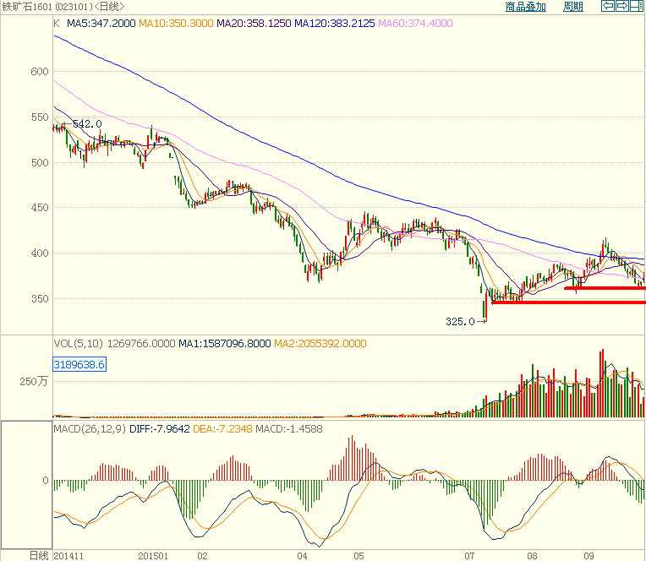
资料来源：博弈大师
从1601合约的技术走势图看，期价处于下行的格局中，半年线的压力较为明显，期价很难逾越。但从目前期价的走势看，下方360和345一线的支撑较为明显，预计期价触及此位置后，会出现一定的争夺，1月合约关注这两处的支撑的突破情况。配合期现价差的情况，如果1月合约期价深度贴水不能有效修正的话，预计此合约下跌幅度有限。
图7、5月合约技术走势图
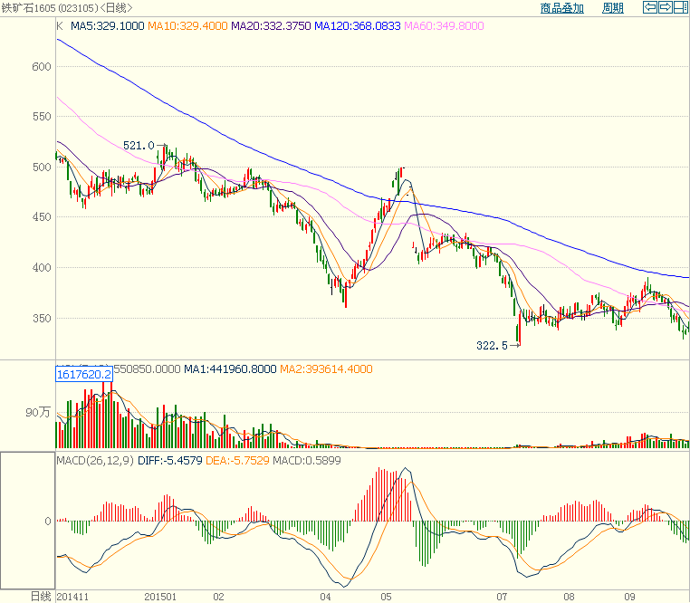
资料来源：博弈大师
相对于1月合约，5月合约的跌势会显得更为顺畅一些，从技术走势看，期价处于低位震荡的格局中，前期低点322.5近在咫尺，配合基本面的疲弱，跌穿前低是大概率事件。因此，在操作的选择上，建议以空5月合约为主。

六、总结
综合基本面分析和技术面分析，得出以下结论：
1. 三、四季度是主流矿山发货量的高峰期。伴随着产量高峰和发货量高峰的同时到来，最为最大进口国的中国，铁矿石港口库存将会激增，铁矿石供应压力将再次显现。
2. 2015年年初以来，月度粗钢产量不断小幅下降，且降幅有扩大趋势。今年粗钢产量的减少是中国20年来首次供给的减少。作为原料端的铁矿石的需要压力开始显现。
3. 四大矿山的铁矿石开采成本极低，目前的铁矿石价格仍大大高于四大矿山的成本价，低廉的成本释放了价格的下行空间。
4. 从目前黑色金属所处的宏观经济氛围看不算乐观，对于素有经济晴雨表之称黑色金属产业链来说，压力确实不小。从宏观的角度看，铁矿石处于悲观的市场环境中，这也将决定铁矿石悲观的价格。
5.从期现价差的结构看，1月合约贴水较多，期价下行阻力较大。而5月合约没有临近现货交割的压力，期价下行会显得更为顺畅些。
6.从技术走势看，期价中长期下行趋势延续中。后期1605合约的下行空间更大，1605合约在跌穿前期低点322.5后，会进一步向下310以及300逼近。
7.操作计划：
交易对象：1605合约
交易方向：做空
目标价位：300—310元/吨；
止损方案：向上有效突破20日线，考虑平仓离场。

免责申明
本报告中的信息均来源于已公开的资料，尽管我们相信报告中资料来源的可靠性，但我公司对这些信息的准确性及完整性不作任何保证。也不保证我公司所做出的意见和建议不会发生任何的变更，在任何情况下，我公司报告中的信息和所表达的意见和建议以及所载的数据、工具及材料均不能作为您所进行期货买卖的绝对依据。由于报告在编写时融入了该分析师个人的观点和见解以及分析方法，如与南华期货公司发布的其他信息有不一致及有不同的结论，未免发生疑问，本报告所载的观点并不代表了南华期货公司的立场，所以请谨慎参考。我公司不承担因根据本报告所进行期货买卖操作而导致的任何形式的损失。
另外，本报告所载资料、意见及推测只是反映南华期货公司在本报告所载明的日期的判断，可随时修改，毋需提前通知。未经南华期货公司允许批准，本报告内容不得以任何范式传送、复印或派发此报告的材料、内容或复印本予以任何其他人，或投入商业使用。如遵循原文本意的引用、刊发，需注明出处“南华期货公司”，并保留我公司的一切权利。

公司总部地址：杭州西湖大道193号定安名都3层 邮编：31002
全国统一客服热线：400 8888 910
网址：www.nanhua.net

